Dyrk sproget – en kreativ sprogkonkurrence for gymnasieelever

Spansk – Underemne 3 – Salir por la noche

Læs nedenstående tekst (kør musen hen over understregede ord for at få en dansk oversættelse)
Hola, me llamo Paula y tengo 17 años.
Estudio segundo de bachillerato en el Instituto Hermanos d’Elhuyar en Logroño. Vivo en La Estrella, un barrio de Logroño.
Los fines de semana salgo con mis amigos. Suelo quedar con ellos por Whatsapp antes de salir. Normalmente quedamos en vernos en algún sitio de la ciudad. Los sitios varían, pero muchas veces nos reunimos al lado del Rio Ebro. Allí va mucha gente de nuestra edad.
No vamos a los bares. Allí las bebidas son demasiado caras. Tampoco vamos mucho a las discotecas porque también son caras las copas allí, así que tenemos que estar en la calle. Compramos una botella de ron o ginebra, unas cuantas botellas de refrescos, una bolsa de hielo y unos vasos de plástico en el supermercado, y así podemos beber un grupo de cinco o seis amigos.
Comprar bebidas y compartirlas con los amigos en la calle se llama ’hacer botellón’ y es una fiesta informal en la calle. Al botellón algunos van en coche, abren la puerta trasera del coche y ponen música. Así creamos nuestro ambiente. Pero también nos gusta estar en la calle porque allí hay más espacio que en los bares y menos ruido.
No podemos reunirnos en casa. Nuestros padres no nos dejan y hay pocos sitios adónde ir. Tampoco hay fiestas en ‘el insti’. ¿Es verdad que hay fiestas en el instituto en Dinamarca? No me lo puedo imaginar... Para mí, lo más importante del botellón es estar con los amigos, más importante que estar borracha. Bebo poco, pero me gusta charlar con los amigos.
A veces unos chicos bastante jóvenes de trece o catorce años van al botellón y se pasan. Beben demasiado y se emborrachan. Eso está muy mal visto, y lo peor es cuando hay una pelea – a veces por cosas ridículas. Eso no me gusta para nada.
En Logroño, en realidad, el botellón está prohibido al igual que en muchas ciudades españolas. Pero en la práctica solo se prohíben los macrobotellones donde hay cientos o miles de personas. Si sólo nos reunimos en pequeños grupos, la policía nos deja en paz. Si no molestamos a los vecinos y no dejamos mucha basura en la calle, normalmente no pasa nada.

Salir por la noche - ejercicios

1. Vocabulario
Øv ordforrådet til kapitlet med quizlet-øvelser. Få evt. din lærer til at arrangere quizlet.live
- Substantiver
- Verber

2. Vocabulario
Oversæt sætningerne med brug af gloser fra teksten (se gloselisten og teksten).
- Mine venner og jeg går ud i weekenden.
- Mange folk mødes ved siden af (al lado de) floden.
- Vi holder (hacer) botellón på gaden.
- Folk køber drikkevarer og is i supermarkedet.
- Der er mere plads på gaden.
- Det vigtigste (lo más importante) er at tale med mine venner.
- Politiet lader os være i fred.

3. Contenido
Svar på spørgsmålene til teksten
(besvar med en hel sætning, og brug så meget som muligt af spørgsmålet i jeres svar):
- ¿Dónde se reúne Paula muchas veces con sus amigos?
- ¿Por qué no van a los bares Paula y sus amigos?
- ¿Qué es un botellón?
- ¿Por qué no se reúnen Paula y sus amigos en casa?
- ¿Por qué bebe poco Paula en el botellón?
- ¿Es legal hacer botellón en Logroño?

4. Fortæl historien bag billedet med 3-5 sætninger på spansk (brug gloserne fra teksten)
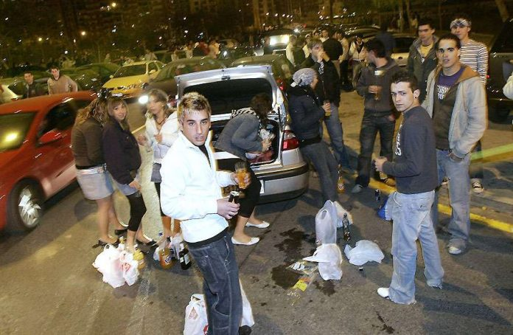
Kilde: https://www.actuall.com/criterio/educacion/adolescentes-ante-el-botellon-aves-y-reptiles/

5. Memes
Der findes mange memes på nettet om botellón. Her er et par stykker. Prøv at se, om I kan forstå, hvad de handler om. Som hjælp skal I have forstået teksten om Paula fra Logroño – Salir por la noche. Tal med jeres lærer om, hvad det handler om i de to memes, når I har et bud på det.

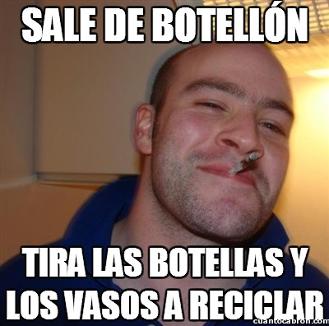 | 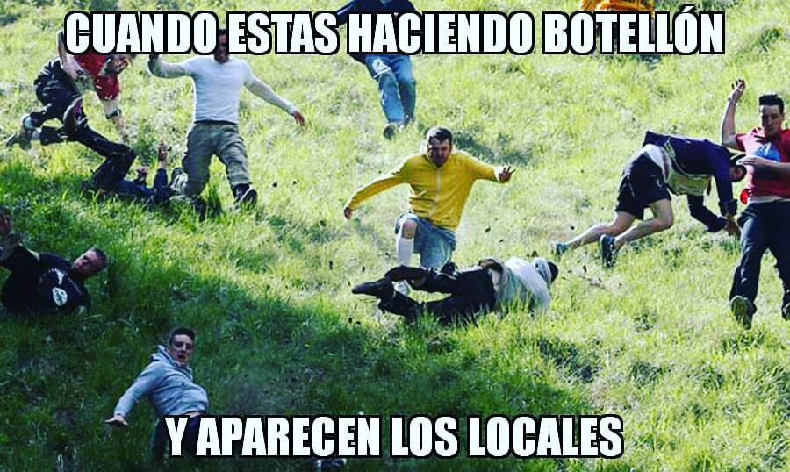
salir de botellón at tage til | botellón aparecer at dukke op

Link til quizlet, hvor I kan finde gloser som inspiration til selv at lave en video om et tilsvarende emne.

Videodel
Ud fra det underemne, I har valgt, escuela y tiempo libre, relaciones familiares eller salir por la noche, skal I nu optage en video om danske forhold, som forbereder jeres spanske udvekslingselever på at besøge Danmark. I skal fokusere på at formidle de kulturelle forskelle mellem danske og spanske forhold til udvekslingseleverne inden for jeres underemne. For yderligere inspiration til jeres videofremstilling se dokumentet ”Guide til fremstillingen af en video”.
- Begynd med at skrive ideer ned i gruppen. Hvilke kulturelle forskelle vil I særligt fremhæve i jeres video?
- Hvilken genre vil I vælge, fx videodagbog, voxpop, reportage, fiktion, reklameindslag …?
- Overvej, hvordan jeres video er relevant for de spanske udvekslingselever, og hvorfor netop jeres valgte genre er god til at formidle de kulturelle forskelle.
- Hvor skal videoen foregå? Hvilke locations skal I bruge? Hvilke rekvisitter har I brug for?
- Overvej, hvad der skal siges på spansk i videoen. Hvilke ord fra temateksterne og opgaverne får I brug for? Find også nye ord, som I får brug for.
- Sørg for, at alle i gruppen får roller/taletid i videoen, og at taletiden på spansk fordeles nogenlunde ligeligt mellem jer.
- Lav et storyboard for videoen. En skabelon til et storyboard kan fx se således ud:
Kilde: https://www.storyboardthat.com/da/storyboards/da-examples/filmstrip-storyboard-skabelon

I det øverste felt skrives fx tid eller location. I de store felter tegnes handlingen og replikkerne, og i det nederste felt kan man skrive ting, man skal huske, fx lys eller underlægningsmusik. I behøver ikke være dygtige tegnere! Tegn fx tændstikmænd, symboler og tegnebobler til replikker.
- Få jeres storyboard godkendt af jeres lærer, inden I arbejder videre.
- I skal nu lave jeres første udkast til filmoptagelserne.
- Vis optagelserne til jeres lærer, som giver respons på 1) jeres formidling af de kulturelle forskelle, 2) relevansen for de spanske udvekslingselever og 3) jeres udtale på spansk.
- Lav nu jeres andet udkast på filmoptagelserne; husk at anvende den respons, jeres lærer har givet.
- Filmen skal nu redigeres/laves færdig.

God fornøjelse!

barrio kvarter; bydel
fin de semana weekend (los fines de semana: i weekenderne)
soler at pleje
quedar con: at aftale at mødes med
sitio sted
variar at skifte
reunirse at mødes
copa drink
ginebra gin
refresco sodavand
hielo is
vaso glas
compartir at dele
abrir at åbne
puerta trasera bagdør
crear at skabe
ambiente stemning; atmosfære
espacio plads
ruido larm
dejar at give lov; at tillade; at efterlade; at lade være
insti = instituto gymnasium
borracho fuld
charlar at snakke
pasarse gå over stregen
emborracharse at drikke sig fuld
mal visto upopulært; ildeset; uønsket
pelea slåskamp
para nada overhovedet ikke
al igual que ligesom
cientos hundredvis
miles tusindvis
dejar en paz at lade være i fred
molestar at genere
vecino nabo; beboer
basura skrald; affald

